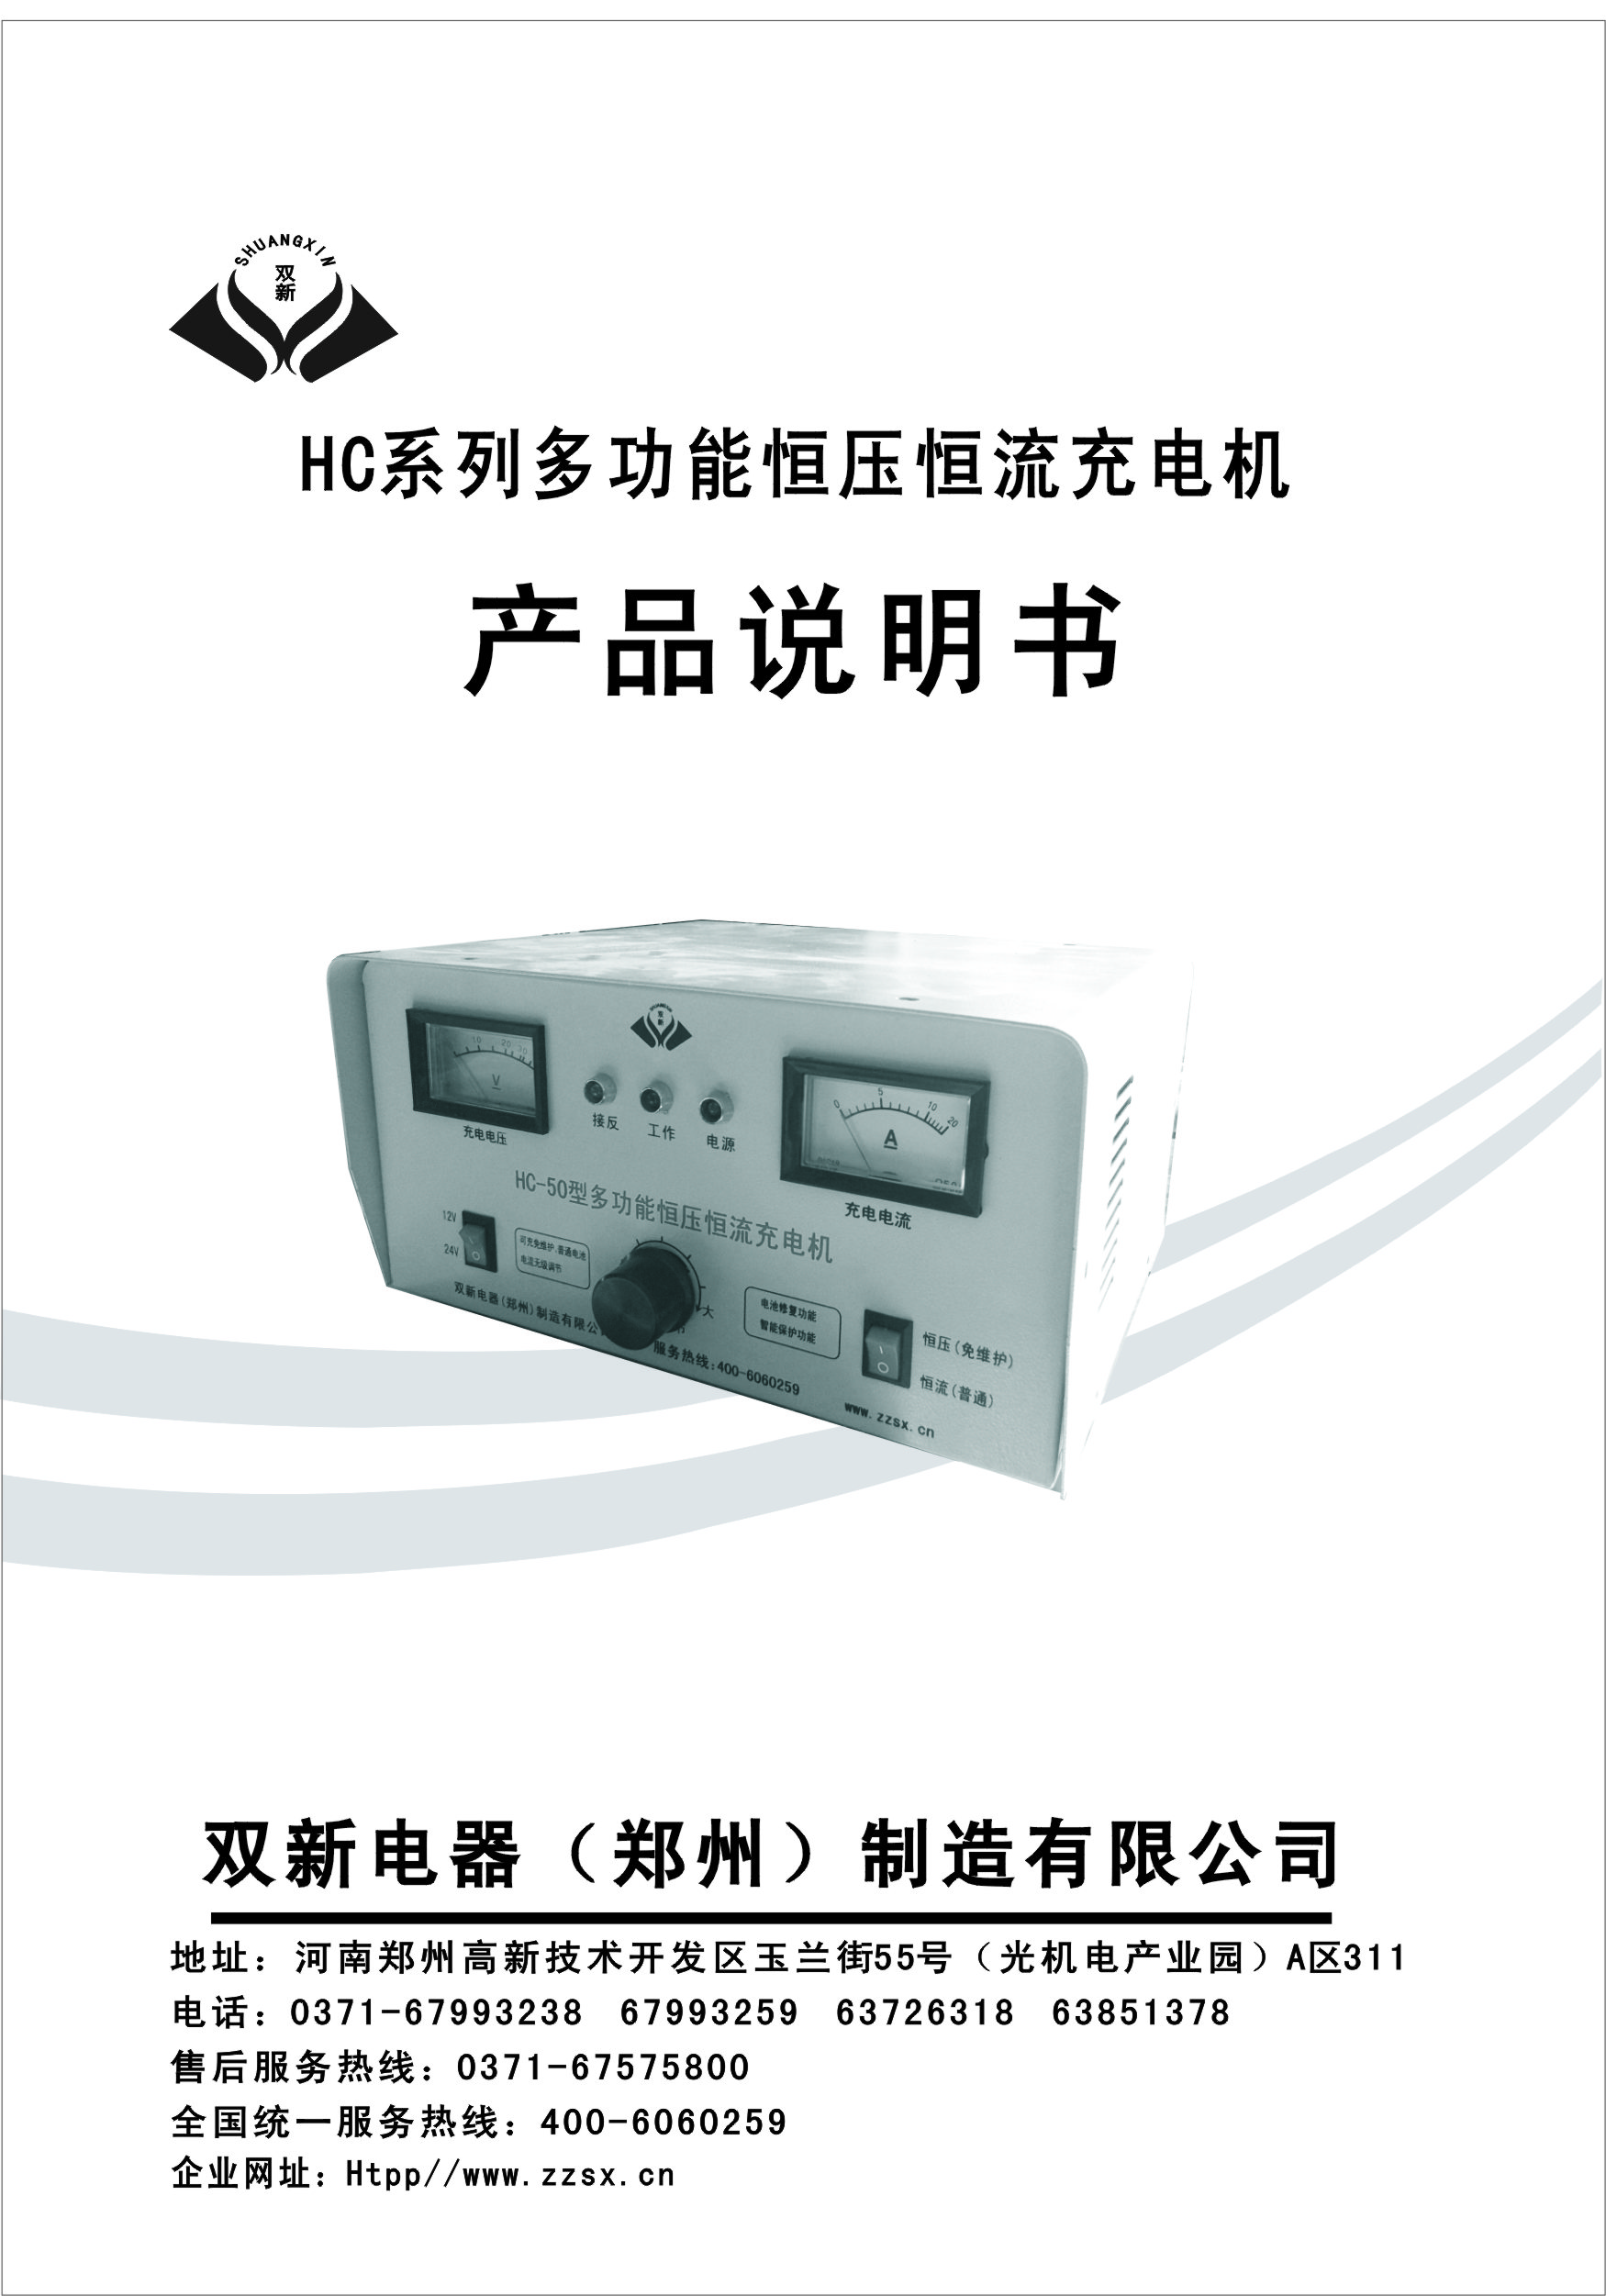

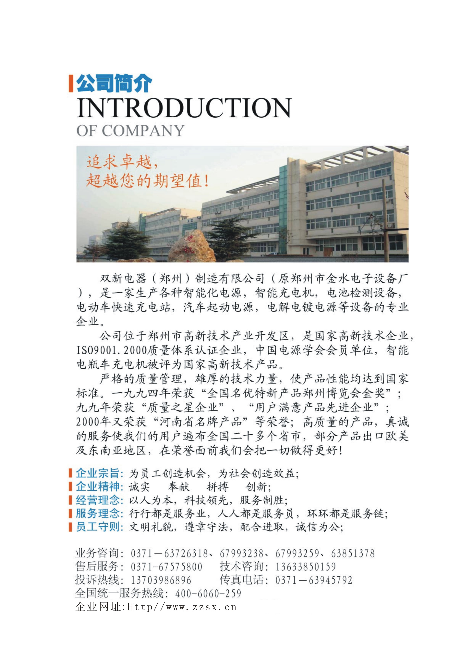

HC- 50 型多功能恒压恒流充电机
使 用 说 明
一、使 用 前 必 读
注意
1、使用本产品前一定要首先阅读本使用说明书，并确认理解有关操作及安全的相关问题
2、使用本产品时应轻拿，轻放，并放置在儿童不易接触的地方
3、本产品应在阴凉通风处工作，不可在高于45℃的高温下工作
4、使用本产品时，应放置平稳，不可悬空或倾斜超过20度
5、不要试图对冻结的铅酸蓄电池进行充电，如需充电则首先应把蓄电池放在温暖的室内进行解冻。
警告
1、本产品属高档的电子产品，电路结构较为复杂，非专业人士请不要试图打开本产品进行维修，改装电路等操作以免因操作不当引起人身安全问题。
2、本机外露的电源线、充电线不可私自剪断连接，如确需加长连接，应由专业人员操作。
3、本机外露的电源线、充电线不可遭到损伤，如一旦有严重损伤时，应立即停止使用本产品，必须把损伤的部位处理并确认安全后方可使用。
4、本产品是专为铅酸蓄电池充电设计的，如需充其他类型的电池则须向厂家咨询
5、不要在雷电天气使用本产品，以免遭到雷击。
严禁
1、严禁将本产品接入380V电源。
2、严禁在有易燃易爆气体的环境中使用本产品，如确需使用，必须确认其气体浓度低于爆炸极限值，并在操作过程中注意不能出现火花。
3、本产品在搬运过程中，严禁投掷或在3米以上的高空跌落。
4、本产品内严禁进水或有其他液体进入。
5、 必须确认电源已关闭的情况下，方可连接电池或去掉电池连接线，以免产生火花发生爆炸。
6、充电过程中应保证本机及电池通风，防止电池内气体聚集浓度过大引起爆炸。

二、概述:
随着电子技术的飞速发展,高频开关电源技术,其体积小,重量轻,效率高等优势,得到广泛应用,HC系列充电机就是采用这种先进技术精心设计的充电设备,其主要用于12V、24V普通铅酸蓄电池和免维护电池组的充电使用.
性能特点:
1、本系列充电机采用自动化单片机控制，高精度电压电流显示，实现人性化自动控制，体积小,重量轻,充电效率高。
2、本机采用恒压恒流充电，避免蓄电池过充,欠充,延长蓄电池的使用寿命。
3、接反保护功能,当电池接反时本机不能工作,可防止因电池接反造成本机损坏.
三、技术参数：
1、电源:220V±10% 50Hz.
2、充电电压：
恒压模式:12V时：15V±0.2V；24V时：30V±0.2V;
恒流模式:12V时：18V±0.1V；24V时：36V±0.1V;
3、最大充电电流：1 20 A可调
4、工作环境:温度:-15℃- +45℃;湿度:≤80%.
四、工作原理：
本机采用先进的高频开关电源技术,220V交注电经整流后变为约300V直流电,再由半桥式高频开关电路变换为高频方波经高频变压器变压整流滤波后转为稳定的直流电,由控制电路进行自动控制,实现自动充电功能.
五、结构特征
本机外观为喷塑机箱,美观大方,电压电流显示,内部有高频电路板一块,并装有散热风扇,采用特殊的减振装置,可靠性高.
六、安装
- 工作条件
  - 温度:-15℃- +45℃;湿度:≤80%.
  - 工作场所内应无腐蚀性物质存在,无易燃易爆物品.
  - 场地应平整,清洁,如倾斜超过20度,一定要予以固定.
  - 有交流220V电源.
- 安装
  - 首先确认本机在关机状态，将电池正负极与本机正负输出接线（红黑夹子）用大于2.5mm²软铜电缆线正对正负对负接好,如接反灯亮,请将接线对调,将电源线插在220V电源插座上.
  - 如电池是新电池应预先进行加液,操作方法按电池说明书进行.
七、操作
恒压充电
1、安装完毕后,先根据电池电压，将12V、24V开关打在相应档位上，充免维护电池则将充电模式开关打在“恒压”位置，接通电源, 根据电池大小调节充电电流在合适值一般为电池容量的十分之一，即可充电。
2、在充电过程中当充电电流接近零或小于1A时，即为充满，可停止充电，但对于修复性充电可适当延长充电时间，一般不要低于12小时。
恒流充电
1、充普通开口电池则应先将电池注液塞打开 ,根据电池电压，将12V、24V开关打在相应档位上，将充电模式开关打在“恒流”位置，接通电源, 根据电池大小调节充电电流在合适值，即可充电。
2、在充电过程中当电池内冒出大量气泡或充电电压连续2小时不变化，即为充满，可停止充电，但对于修复性充电可将充电电流调节为电池容量的十分之一适当延长充电时间，一般不要低于15小时。
八、注意事项
- 本机属先进的电子装置,电路较为复杂,机内有高压,非专业人员,不得进行维修,改装等,否则易发生危险.
- 本机长期不用应每月进行一次通电,时间应大于2小时,以免内部潮湿及灰尘集聚,导致本机工作不正常.
- 本机仅限在室内使用,并避免日光直射,严禁日晒雨淋.
九、故障及排除
- 开机后整机无电: ①插座接触不良; ②保险丝熔断.
- 连续熔断保险丝: ①内部高压开关损坏; ②内部有短路故障,需找专业人员或返回本公司修理.
- 开机后充电电流调不大： ①电池电量充足；②充电档位不对；3、电池性能下降或内部硫化。
十、保修事项
- 当您的产品在使用中自然损坏,在不拆开机箱的情况下,本厂予以保修,保修期自购买之日起一年.
- 以下情况不属保修范围(1)因操作不当而造成的损坏;(2)因外力所致的损坏;(3)因电源系统故障而造成损坏;(4)未经许可擅自拆开机箱修理,改装及其它不属质量问题而造成的损坏,以上情况本厂予以修理,但需收取修理费及有关费用.
十二:保修卡

产品名称 | 多功能恒压恒流充电机 | 型号 | HC- 型
检 验 |  | 购买日期
保修
事项

附件:5A保险管2个， 说明书1份,。

